**Nama: Emanuel Charel**

**NPM: 212310053**

**Kelas: TI 21 KA**

**Hasil Output Praktikum Pertemuan 3**

1. Praktikum 1

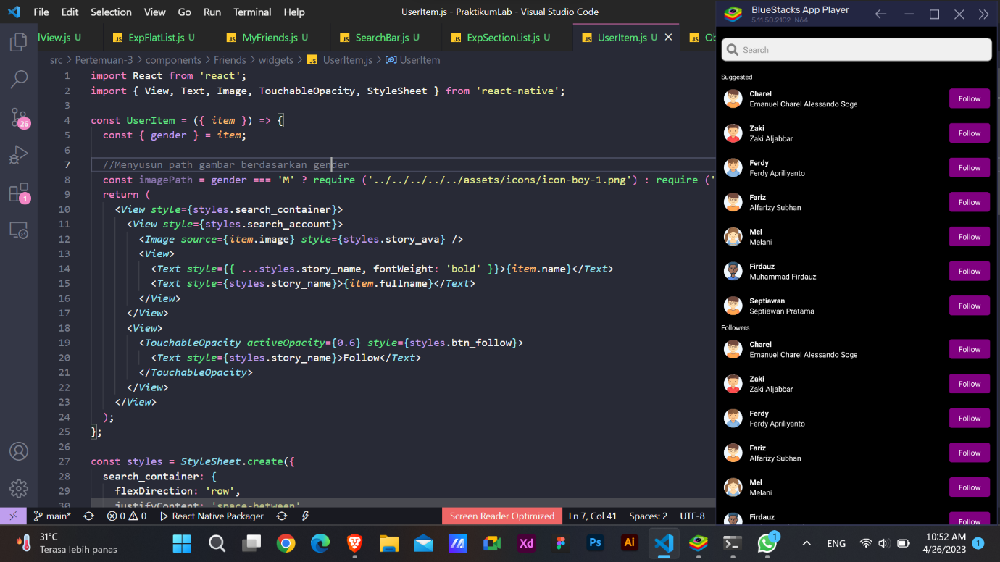

1. Praktikum 2

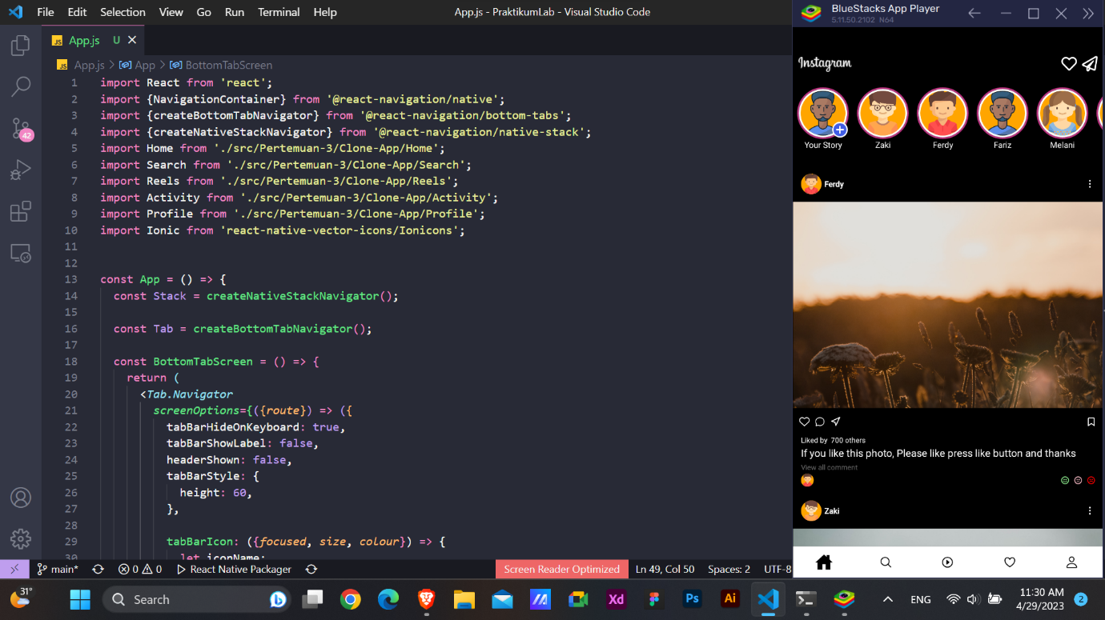

1. Praktikum 3

